|  |
| --- |
| Advance Consulting |
| Manual de actualización de Alfresco |
| alfresco-community-4.0.c a alfresco-community-4.2.f |
|  |
| **Jonathan Guerra** |
| **02 de Marzo del 2015** |

|  |
| --- |
| Este manual indica cómo se debe realizar la actualización el cms alfresco de la versión 4.0 a la 4.2 sin morir en el intento. Es una guía paso por paso con capturas de pantalla para una fácil migración. |

Manual de Upgrade de Alfresco 4.0.c a 4.2.f

# Requerimientos

## Antes de empezar

* Para cumplir con los requerimientos de este manual se debe tener instalado la versión de alfresco-community-4.0.c en sistema operativo Linux.
* Tener a la mano el instalador de alfresco-community-4.2.f para Linux.
* Tener instalado Postgres superior a la 8.4.

# Respaldos

Asegúrate de tener los respaldos de la base de datos en un directorio de tu elección ya que este procedimiento requiere una nueva instalación de Alfresco.

Para este manual se asume que ya se tiene instalada la versión 4.0.c de alfresco y que esta versión esta en uso por el personal correspondiente.

También se debe tener una copia de los siguientes directorios donde se encuentra instalada la versión 4.0.c de Alfresco (directorio Alfresco):

* alfresco4.0.c/alf_data/contentstore
* alfresco4.0.c/alf_data/solr/workspace
* alfresco4.0.c/alf_data/solr/archive/
* alfresco4.0.c/alf_data/contentstore.deleted

## Bajar servicios de Alfresco

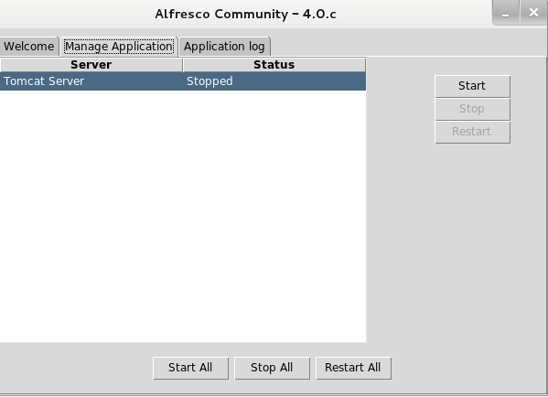Una vez que tengamos estos respaldos en un directorio aparte y la copia de nuestra base de datos procedemos a bajar los servicios de Alfresco desde el panel de control, como se muestra en la siguiente imagen.

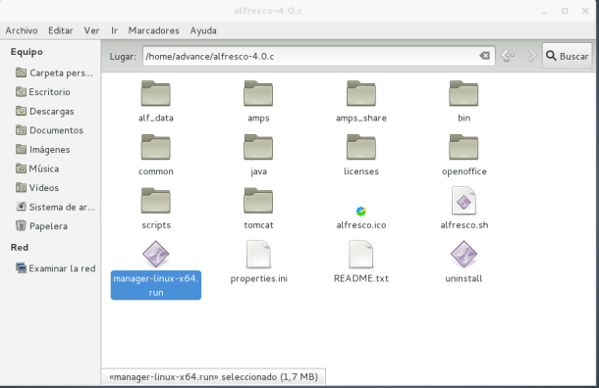

# Instalación de Alfresco 4.2.f

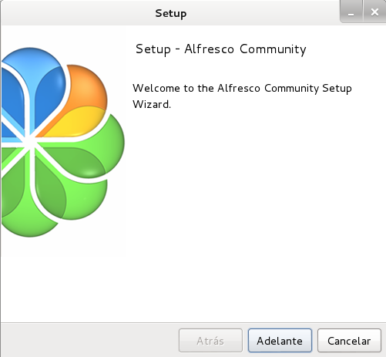Para la instalación ejecutamos el archivo .bin de alfresco-community-4.2.f en donde nos aparecerá un diálogo como este:

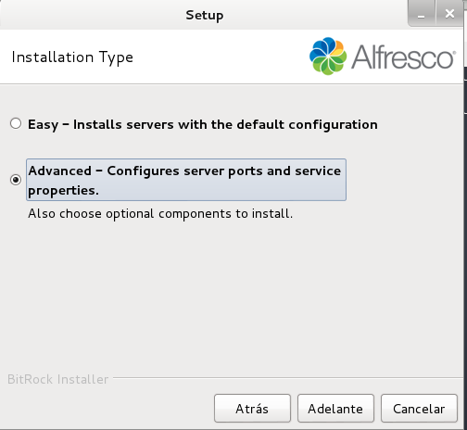Al dar siguiente escogemos la opción avanzada, la cual nos permitirá configurar opciones necesarias para la correcta actualización que realizaremos más adelante.

Se debe tener previamente una base de datos creada la cual va a ser usada por el Alfresco 4.2.f , a esta la hemos denominado para este manual “alfresco42f”.

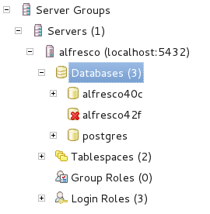

En el siguiente paso del wizard de instalación debemos quitar de la selección a PostgresSQL ya que este se encuentra instalado previamente en nuestro ordenador.

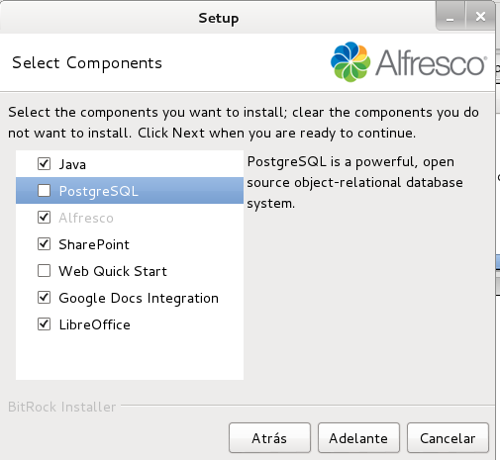

Luego seleccionamos el directorio donde queremos que se guarde alfresco.

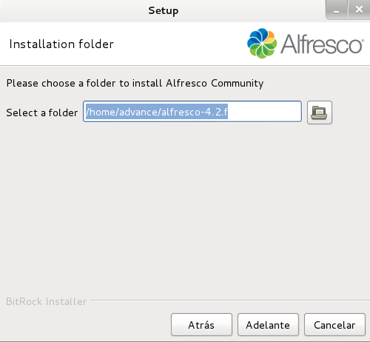

En los parámetros de la instalación de alfresco debemos colocar los datos de conexión contra esta base de datos que hemos creado previamente.

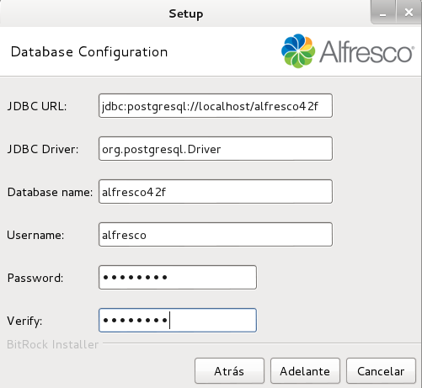

La siguiente configuración es de los puertos que la aplicación va a usar, a ellos los dejamos con las configuraciones por defecto, pero en el caso de que tengan en su configuración anterior diferentes puestos, es mejor cambiarlos a los correspondientes.

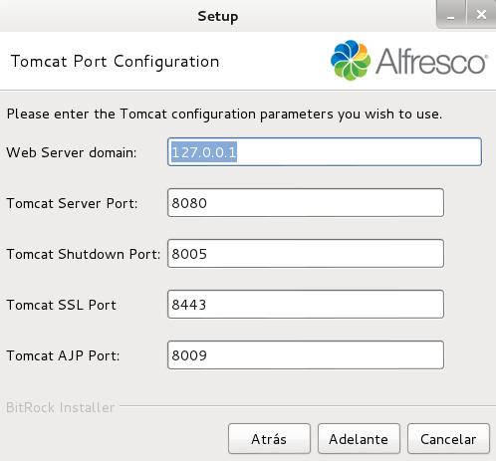

A continuación seleccionamos los valores por defecto del wizard hasta terminar con la instalación.

Ahora debemos asegurarnos que la versión de alfresco 4.2.f funcione normalmente, para ello procedemos a revisar el “Manager Server” que viene con alfresco en el directorio de instalación.

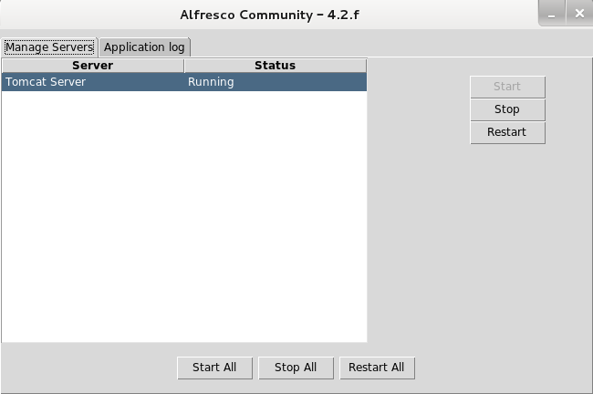

Para comprobar que el proceso de instalación se efectuó correctamente accedemos a ‘localhost:8080/alfresco’ y verificamos que la aplicación se muestre en el navegador.

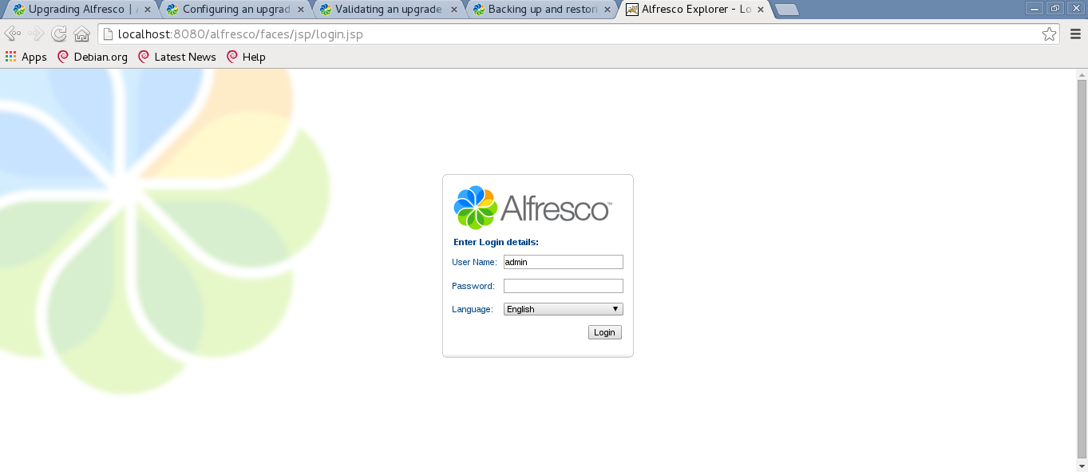

Ahora que sabemos que todo ha ido correctamente, procedemos a bajar los servicios de alfresco desde el mismo ‘Manager Server’.

# Actualización de Alfresco

Para la actualización procedemos a copiar los directorios que respaldamos anteriormente, los cuales se encontraban en la carpeta ‘alf_data’ que eran de la versión 4.0.c a la 4.2.f.

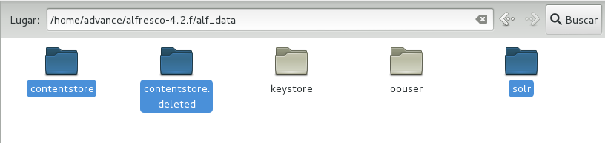

Ahora que los directorios se encuentran reemplazados procedemos a cambiar la configuración de conexión con la base de datos, para ello nos debemos editar el archivo ‘alfresco-global.properties’ que se encuentra en el directorio [instalación alfresco]/tomcat/shared/classes/

Se debe editar la sección de “database connection properties” donde se debe apuntar a la base de datos de la 4.0.c, para ello debemos tener las credenciales de la misma.

Antes Después

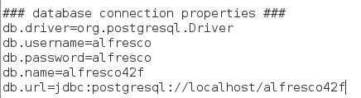 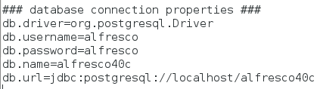

Una vez realizado este cambio debemos subir de nuevo la instancia de Alfresco, y esta vez debemos fijarnos en el log que se encuentra en la pestaña siguiente en el ‘Manager Server’ de Alfresco denominado ‘Application Log’.

Una vez arriba el servidor ‘Tomcat’ procedemos a ir a la url ‘localhost:8080/alfresco’ y si la aplicación corre normalmente quiere decir que hemos seguido correctamente los pasos de este tutorial.

NOTA: Para darnos cuenta de que el proceso se ha generado correctamente debemos fijarnos en el número de tablas en la base de datos de la 4.0.c, esta antes del upgrade tiene 100 Tablas registradas, pero con el upgrade tiene 105 Tablas. Si visualizamos esto quiere decir que estamos por buen camino.